Foto | Bestandnaam | Bijschrift
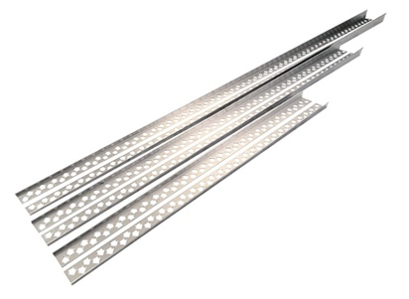 | RichardBrink_DUKEP_01 | De nieuwe roestvrijstalen wigprofielen voor douchegoten van de firma Richard Brink zorgen voor een optisch aantrekkelijke en versterkte overgang tussen de opgebouwde, aflopende dekvloer en de horizontale betegeling rondom bij inloopdouches.  Foto: Richard Brink GmbH & Co. KG
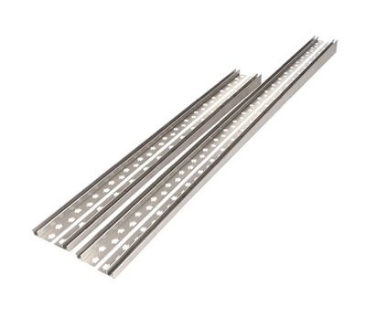 | RichardBrink_DUKEP_02 | Verder biedt de metaalwarenfabrikant profielen voor het vasthouden van glazen wanden met een dikte van maximaal 12 mm aan.  Foto: Richard Brink GmbH & Co. KG
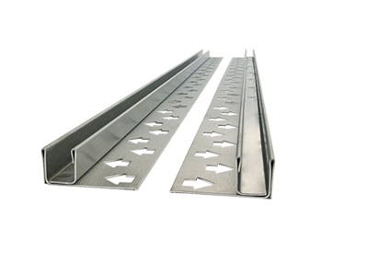 | RichardBrink_DUKEP_03 | Voor het vasthouden van glas bij de wand omvat het assortiment aanvullende productvarianten die samen met de bijpassende vloerprofielen als complete set kunnen worden geleverd. Zo kunnen de glazen elementen zowel horizontaal als verticaal veilig worden verankerd.  Foto: Richard Brink GmbH & Co. KG
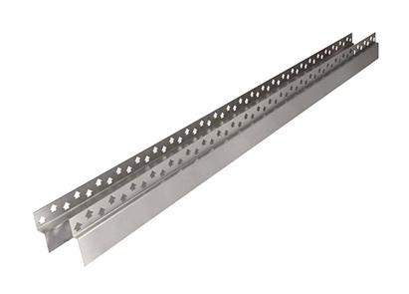 | RichardBrink_DUKEP_04 | Bijpassende afsluitprofielen voor het uiteinde van de wand maken het aanbod van de firma Richard Brink compleet.  Foto: Richard Brink GmbH & Co. KG
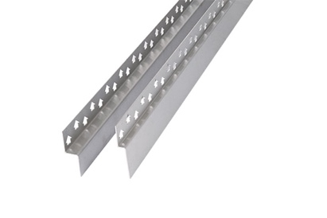 | RichardBrink_DUKEP_05 | De afsluitprofielen zorgen met het roestvrij staal rondom voor een uniforme look en vormen zo de perfecte aanvulling op de hellingswiggen.  Foto: Richard Brink GmbH & Co. KG

